**換零錢**

**內容 ：**

貝茜在藍天校慶鳳凰傳情送花的活動中擔任出納，負責找零的工作。藍天學校使用P幣，有5種不同的幣值50，25，10，5，1可用，請你幫助貝茜做出最佳情況硬幣數給顧客。

舉例:找出93P幣的最佳情況硬幣數（最少的硬幣），用1個50，1個25，1個10，1個5，3個1的硬幣（共7個硬幣）為最佳硬幣數。

**輸入說明 ：**

**找零**

**輸出說明 ：**

輸出最佳情況硬幣數

**範例輸入 ：**help

93

8

**範例輸出 ：**

7

4

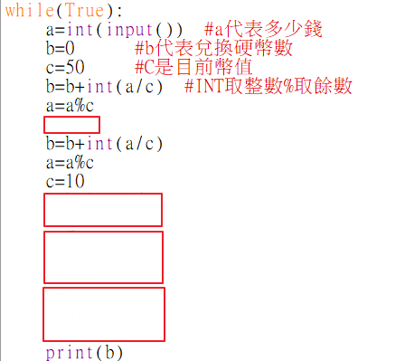

## 加分題

輸出兌幣細節

**範例輸入 ：**help

93

8

**範例輸出 ：**

93

50 X 1

25 X 1

10 X 1

5 X 1

1 X 3

7

8

50 X 0

25 X 0

10 X 0

5 X 1

1 X 3

4

